HƯỚNG DẪN LẬP TRÌNH TRUNG TÂM BÁO CHÁY HOCHIKI ĐỊA CHỈ FN-2127/4127
Hướng dẫn lập trình trung tâm báo cháy Hochiki địa chỉ FN-2127/4127
( Lập trình bằng bàn phím trên tủ )
Tủ trung tâm FireNet có ba chế độ điều hành (cấp độ truy cập):
Hoạt động và lập trình bằng mặt trước của tủ
– Truy cập cấp độ 1 : (điều hành bình thường) Thử đèn, kiểm tra báo cháy và sự kiện.
– Truy cập cấp độ 2 : Làm im tiếng còi của tủ, làm im tiếng chuông báo động, khởi động lại tiếng chuông báo động, Reset lại tủ trung tâm, thực tập báo cháy, vô hiệu hóa, thử hệ thống, xem thiết bị, cài đặt lại ngày và giờ.
– Truy cập cấp độ 3 : Cấp độ cài đặt–lập trình, thêm thiếtbị, xemđăng nhập, Tự động học, đặt thời gian cân chỉnh, lập trình những đầu vào / những đầu ra
Truy cập Cấp 1 :
Thử đèn – Bật sáng tất cả đèn LED và màn hình LCD của mặt tủ.
Xem thêm những sự kiện về báo cháy và những sự kiện khác–Cho phép người sử dụng xem thêm những sự kiện về báo cháy bằng cách bấm vào một trong những nút ở mặt tủ.
Những nút bấm điều hành–Dùng để điều hành cấu trúc.Nút trợ giúp (?) –Bấm và giử nú có dấu ? để màn ảnh hiện lên thêm thông tin liên quan đến tình trạng hiện tại của tủ FireNET.
Truy cập Cấp 2 :
Để vào truy cập cấp 2 –
• Bấm bất cứ nút có dấu mũi tên nào để khởi động tủ trung tâm
• Đánh vào 5 con số của mã số
• Bấm vào nú có chữ Enter
• Nếu trong vòng 120 giây mà không có thao tác thì màn ảnh của tủtrungtâm sẽ trở về cấp 1
• Bạn cũng có thể dùng chìa khóa mở công tắc vào cấp 2 Để cấp 2
Làm im tiếng còi báo động – Dùng để làm im tiếng còi của tủ và còi báo động
của mạch chuông, đèn.
Khửi động lại còi báo động – bấm để khởi động lại còi báo báo của mạch
chuông, đèn.
Những nút để Reset lại tủ và thực tập báo cháy.

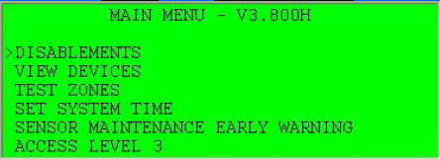

Vô hiệu hóa–
• Những loop
• Những kênh
• Những địa chỉ
• Những thiết bị phát thanh
• Đầu Vào/Ra của tủ
• Xem và khởi động lại những tình trạng vô hiệu hóa Vô hóa

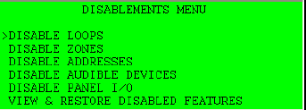

Xem thiết bị–
• Qua Loop
• Qua kênh

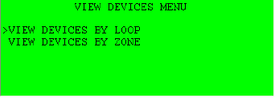

Thử theo từng kênh-
• Lựa chọn kênh (1 –500)
• Mạch chuông đèn NAC – (Mở/Tắt)
• Đầu Vào/Ra của tủ – (Mở/Tắt)
• PhẩnTest Mode sẽ chấm dứtnếu không có thao tác trong vòng 15 phút Thử phút

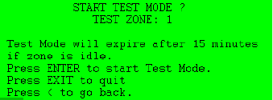

Cài đặt giờ của tủ–
• Điều chỉnh đồng hồ của tủ trung tâm (New Daylight Savings Option)

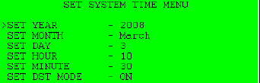

Bản liệt kê chính của truy cập cấp2
Cảnh báo sớm cho việc bảo trì đầu báo-
• Màn ảnh hiện lên những đầu báo cần được làm vệ sinh/ sửa chữa Cảnh chữa
Truy cập cấp3–
• Cho phép người cài đặt vào truy cập cấp 3 và thực hiện những lập trình căn bản

Truy cập Cấp 3 :
Để vào truy cập cấp3 –
• Vào cấp 2
• Bấm vào bất cứ nút có mũi tên để vào bản liệt kê chính của cấp2
• Bấm vào nút có dấu mũi tên hướng lên hoặc hướng xuống cho đến khi lựa đúng truy cập cấp3, sau đó bấm vào nút có dấu mũi tên bên phải
• Bấm vào 5 con số của mã số
• Bấm vào nút có chửEnter

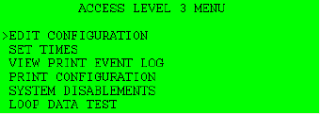

Điều chỉnh cấu hình–
• Điều chỉnh tên nhà cung cấp
• Điều chỉnh báo động toàn thể
• Điều chỉnh mạchI/O
• Thêm/Bớtthiết bị(Mới của thế hệ9th)
• Điều chỉnh các thuộc tính của thiết bị
• Tự động họcĐiều học

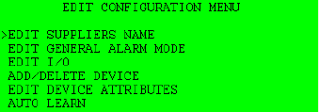

Cài đặt giờ–
Cài đặt thời gian cân chỉnh
Cài đặt giờ ban ngày/ban đêm
Cài đặt thời gian để ngưng còi báo

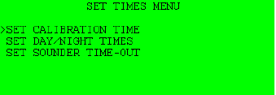

Xem và in sổ sự kiện-
• Xemsổ ghi sự kiện
• In sổ ghi sự kiện
• Xóa sổ ghi sự kiệnXem kiện

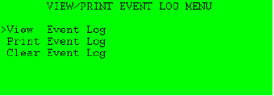

In cấu hình–
• In theoloop –tất cả cácloop
• In theoloop –Lựa chọnloop
• In theokênh–Tất cả cáckênh
• In theokênh–Lựa chọn kênhIn

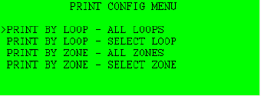

Vô hiệu hóa hệ thống-
• Vô hiệu hóa máy in
• Vô hiệu hóa còi báo của tủ trung tâm
• Vô hiệu hóa trở ngại tiếp địa
• Cài đặt cấp truy cập để làm in tiếng còi báo (Mới của thế hệ 9th)

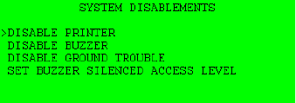

Thử nghiệm dữ liệu của loop–
• Cho thấy những dữ kiện tốt và xấu nhận được từ mỗi loop. Tỷ lệ dữ kiện tốt so với dữ kiện xấu cho biết mức độ chuẩn của loop

